Стартовало электронное общероссийское голосование за объекты благоустройства

Голосование проходит с 15 марта по 30 апреля 2024 года на сайте <https://23.gorodsreda.ru/>

Данная инструкция предназначена для облегчения прохождения регистрации участников голосования

1. Заходим на сайт <https://23.gorodsreda.ru/> и нажимаем на одну из кнопок «Голосовать»

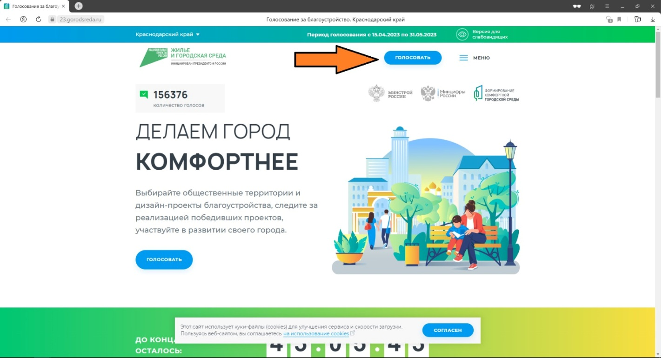

2. В данном выпадающем списке необходимо указать муниципальное образование, в нашем случае выбираем «город-курорт Анапа»

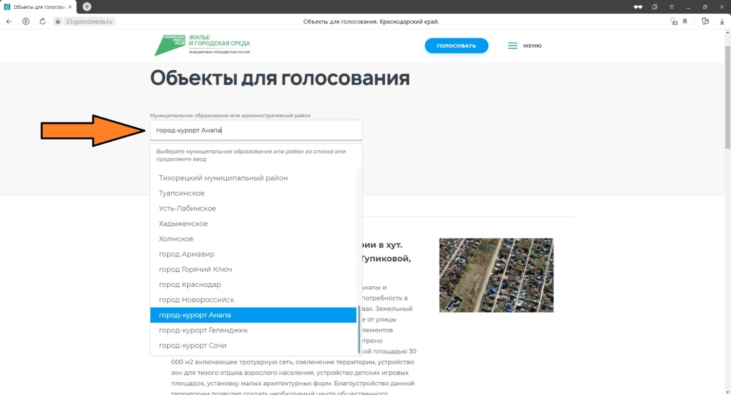

3. На этой же странице после выбора муниципального образования, ниже появится список территорий участвующих в голосовании. Чтобы проголосовать за одну из территорий нажимаем на кнопку «Узнать подробности»

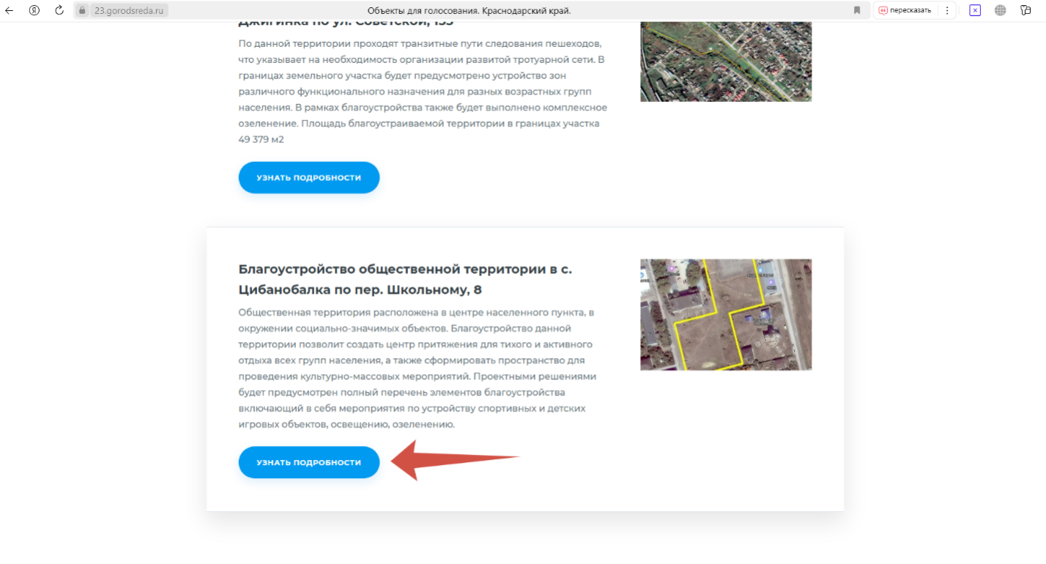

4. Далее для принятия участия в голосовании жмем кнопку «Принять участие»

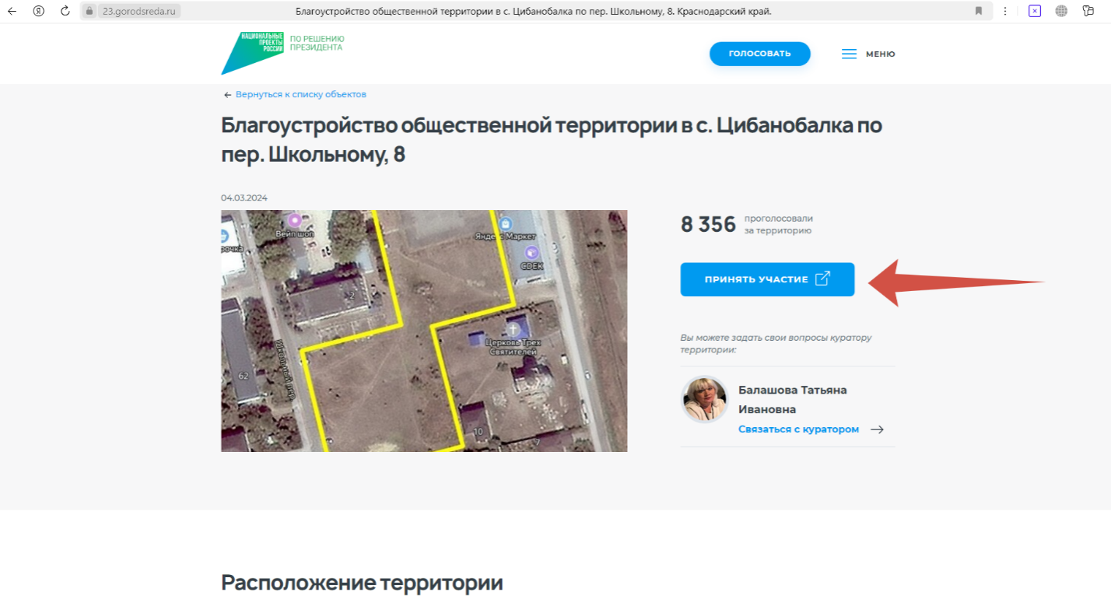

5. Далее необходимо авторизоваться на сайте «Госуслуги», для этого жмем кнопку «Авторизоваться» и ввести Логин и пароль от сайта «Госуслуги» и нажать кнопку «Войти»

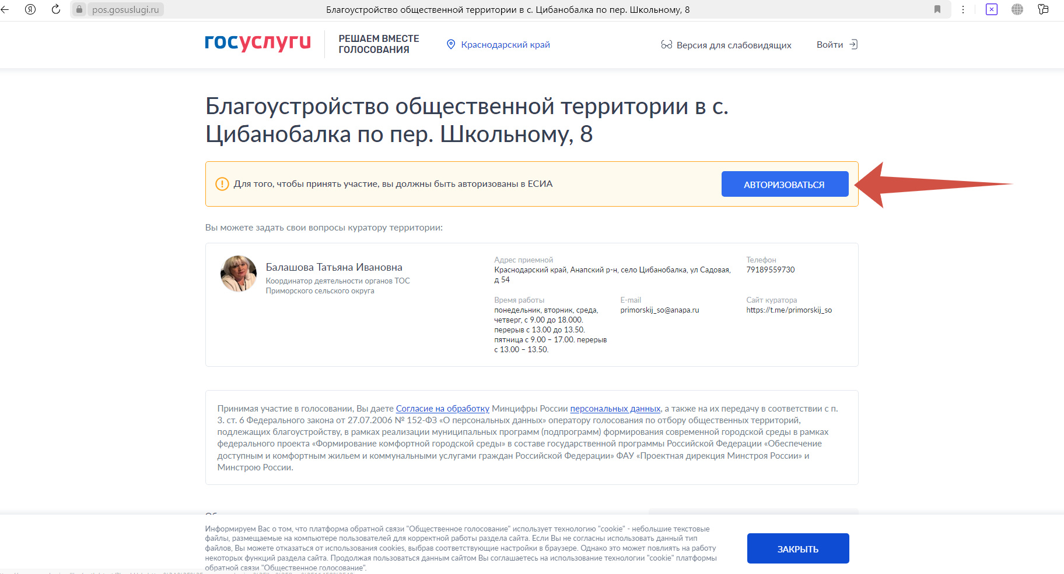

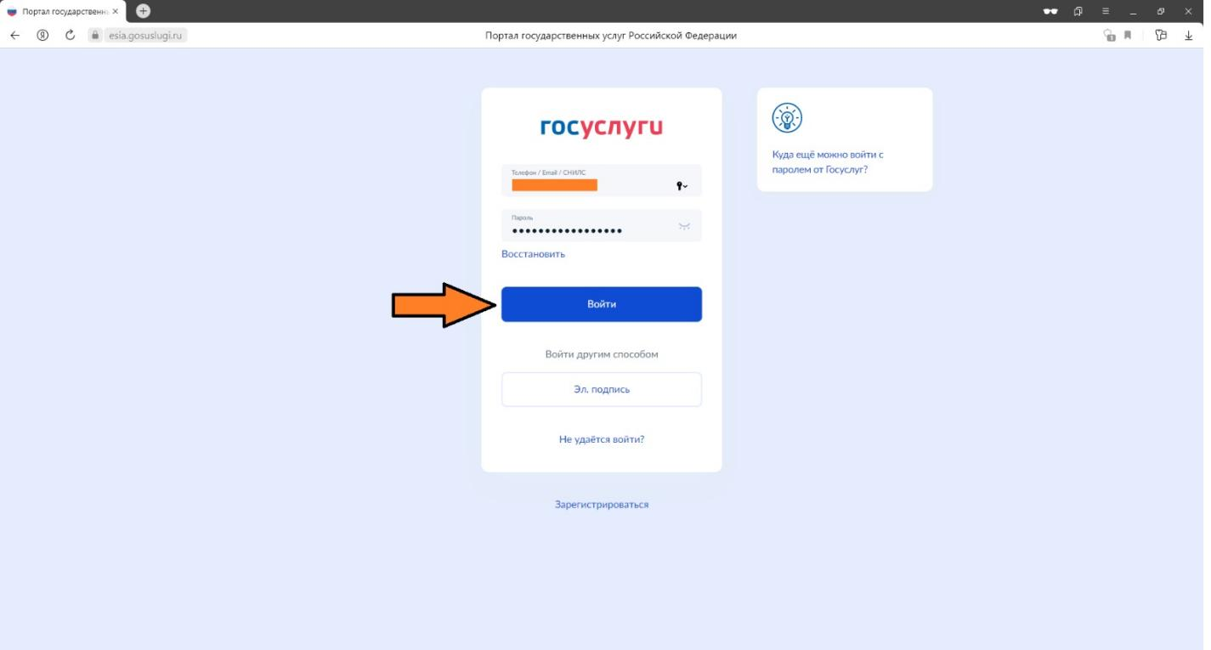

6. Чтобы проголосовать необходимо, нажать на пиктограмму выделенную красным кругом и нажать на кнопку «Проголосовать

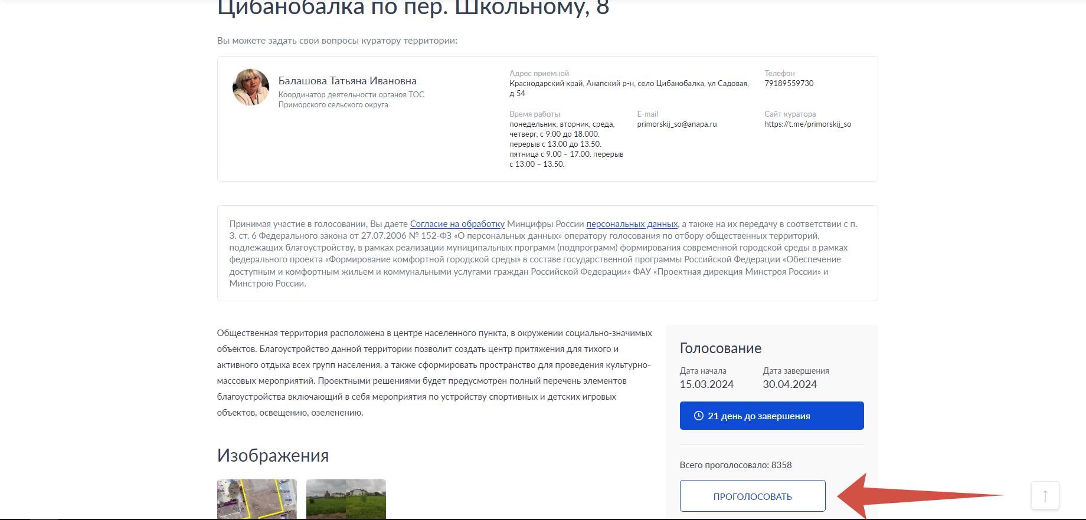

7. После нажатия кнопки «Проголосовать» под описанием территории появится надпись «Вы выбрали данный дизайн территории», а справа от описания «Ваш голос учтен». Спасибо за участие в голосовании!

